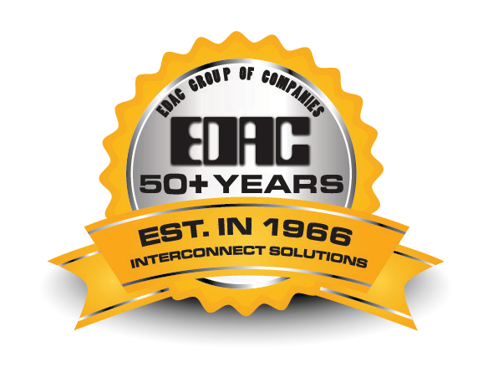

**CONNETTORI BORDO SCHEDA**



[www.edac.net](http://www.edac.net/)



# Tel: +1 416 754 3322

[**customerservice@edac.net**](mailto:customerservice@edac.net)

Fondata nel 1966, Edac è diventata leader mondiale nel settore, fornendo connettori bordo scheda e rack e pannello. Da allora, abbiamo allargato la nostra produzione di prodotti proponendo d’includere una delle gamme di soluzione d’interconnessione più ampia al mondo. I nostri prodotti includono connettori

D-Sub, connettorri modulari Jack RJ45, USB, HDMI, spina e prese lineari, Header, connettori imperbeabili e soluzioni personalizzate. Il nostro team dedicato di ingegneri, servizio clienti, supporto sul campo, e partner di distribuzione globale offrono alla EDAC l’opportunità di supportare molte applicazioni uniche al mondo.

[www.edac.net](http://www.edac.net/) 



Connettiti con noi... l’esperienza fa la differenza.